ECCO PER TE I PRIMI 15 TESTI PER PROMUOVERE IL DIARIO 369
Troverai per ogni testo l’Immagine da allegare nel Prossimo Modulo
Attenzione: Volevo subito dirti una cosa. Se una Persona ti scrive su Messenger ma non è tuo Amico su Facebook, i messaggi vanno a finire su “Richieste di Messaggi”.
Quindi controlla ogni giorno che non ci siano messaggi finiti li. Devi cliccare sui 3 puntini in alto su messenger e poi su Richieste di Messaggi.
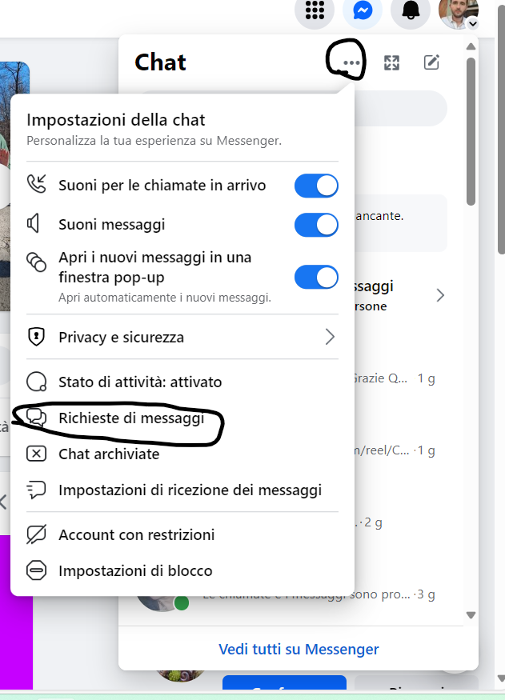

Prima di Iniziare ti suggerisco di metterci del tuo in Ogni Post!
Metti sempre la tua Firma, cambia alcune parole, fai capire alle persone che lo stai comunque scrivendo di tuo Pugno! Una volta che hai la base è semplice e veloce personalizzare i Post.
Aggiungi anche emoji

POST 1

NOVITA’!
Domani darò in Regalo IL DIARIO 3-6-9!
Un Pdf Pronto da Stampare dove Scrivere i tuoi Intenti per 33 giorni con IL METODO 3-6-9
Se lo Vuoi Commenta DIARIO 3-6-9 e domani te lo mando in Privato!

POST 2
DA OGGI DISPONIBILE GRATIS IL DIARIO 3-6-9!
Chi lo Vuoi un Bellissimo Diario Gratuito in PDF da stampare, dove Scrivere i propri Intenti con il Metodo 369?
Lasciami la Scritta 369 qui in basso e te lo mando!

Che cos’è il Diario 3-6-9
Questo Diario è un METODO DI MANIFESTAZIONE per programmare la tua Anima e ciò che desideri, basato sulla legge del 369 DI TESLA.
E' in FORMATO PDF pronto per essere stampato, ti basterà mandare il file alla tua cartolibreria, stamparlo e poi scrivere a Penna i tuoi Intenti per 33 giorni
Il suo Utilizzo è Molto Semplice:
Ti basta infatti SCRIVERE I TUOI INTENTI GIORNO PER GIORNO e leggerli
3 volte al mattino, 6 volte nel pomeriggio e 9 volte la Sera
Ma non è finita, infatti troverai anche degli SPAZI per scrivere I SEGNI CHE TI ARRIVANO, LE COSE DI CUI SEI GRATO E CHE TI RENDONO FELICE E LE PERSONE CHE AMI
Questo lavoro di 33 giorni può davvero cambiarti la vita, farti entrare in un FLUSSO POSITIVO e Riprogrammare la Tua Anima alla FELICITA' E ALLA REALIZZAZIONE DI CIO’ CHE DESIDERI!
Per averlo ti basta lasciarmi un commento con la SCRITTA 369.
Attenzione: Il diario 3-6-9 sarà disponibile gratis insieme ad una consulenza sul suo utilizzo fino al ………….. Non farti scappare questa occasione!

DAL TERZO POST IN POI USA QUESTA STRATEGIA

1: Prendi il Secondo Post che hai Scritto e clicchi sulla data di pubblicazione (Attenzione, nella foto vedi che io l’ho pubblicato come privato, ovviamente tu dovrai pubblicarlo come pubblico)
L’Immagine è di esempio..

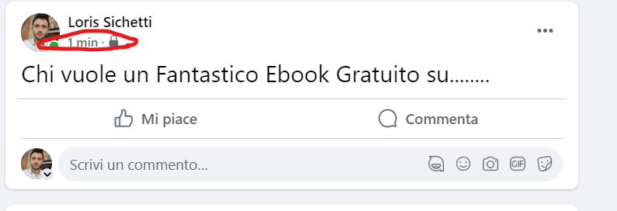

2: Ti si aprirà il tuo post in una Nuova Schermata: Semplicemente copia e salvati quel link in un documento word o dove desideri.
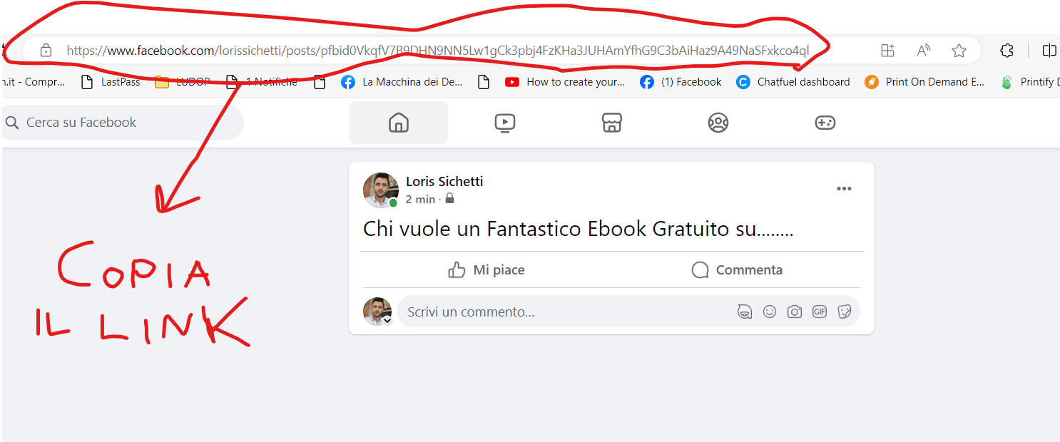

3: Andrai a condividere questo Link come Primo Commento in tutti i Post che andrai a scrivere che riguardano il Diario (dal terzo in poi), andando ad invitare le persone a commentare il Post che trovano cliccando sul link nel Primo Commento.
In questo Modo tutti i Commenti 369 li riceverai nel primo Post e se fai un bel lavoro ti ritroverai decine di commenti in quel Post.
In questo modo Facebook lo mostrerà a piu’ persone, Il Post torna sempre in alto nella tua Bacheca, si crea interazione e gli utenti vedendo che c’è richiesta e si sentono piu’ spinti a commentare.

POST 3
Puoi sforzarti quanto vuoi ma se le tue azioni non sono allineate al tuo Inconscio difficilmente otterrai ciò che desideri.
Quante volte ti sei sforzato moltissimo per ottenere qualcosa ma non hai ottenuto nessun risultato?
Perché succede questo?
La risposta è semplice.
Le Azioni che compiano devono sempre essere ALLINEATE al tuo Inconscio/Anima, non c’è altra strada.
Ecco perché prima di compiere qualsiasi azioni verso il tuo Desiderio/Obiettivo dovresti sempre programmare PRIMA il tuo Inconscio a ciò che desideri!
Per aiutarti in questo puoi prendere GRATIS il DIARIO 3-6-9!
Un diario PRONTO DA STAMPARE dove puoi scrivere i tuoi Intenti e programmare il tuo Inconscio per 33 giorni con il Metodo 3-6-9.
Come fare ad averlo?
Ti basta cliccare sul link sul primo Commento che trovi e poi commentare al post che ti uscirà con la scritta 369 e in giornata te lo mando!

Ma non è finita, infatti se lo desideri, possiamo farci 30 minuti di videochiamata insieme dove andiamo a riempire insieme il tuo diario e scrivere i tuoi intenti nel modo corretto
Approfittante, il diario + la consulenza gratuita saranno disponibili fino al ………………..

____________________________________________________________

Ti mostro un esempio su come devi fare ma ormai hai capito, dal quarto post poi in poi è sempre la stessa cosa.

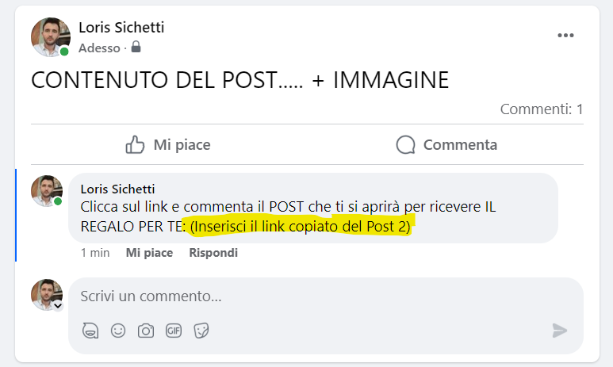

POST 4
Come Scrivere Intenti Efficaci?
Molte persone hanno diversi dubbi sul come scrivere intenti:
- Quale frase utilizzare?
- Quante volte leggerlo?
- Che emozioni e parole usare?

Bene, se vuoi una mano nel scrivere i tuoi Intenti questa è la tua Occasione.
Fino al ………………. A tutti quelli che mi richiedono IL DIARIO 3-6-9 ho deciso di regalare 30 Minuti di consulenza direttamente con me, insieme:
1: Definiamo i tuoi Obiettivi/Desideri Principali, andando a riconoscere i tuoi desideri EGOICI da quella REALI che provengono dal tuo Vero Io
2: Scriviamo in Modo Corretto i tuoi Intenti usando le Giuste Parole ed Emozioni
3: Ti Spiego il METODO 369 per manifestare i tuoi desideri e riprogrammare Anima a Inconscio per darti ciò che desideri
Come ottenere la consulenza gratuita e il DIARIO 3-6-9?
Ti basta cliccare sul Primo link nei commenti e seguire le istruzioni del Post che ti uscirà.
Ma fallo adesso, perché il ……………………. Scadrà questa iniziativa.
Un abbraccio
NOME

POST 5
Che cos’è il DIARIO 3-6-9
E’ un Diario molto semplice dove scrivere i tuoi Intenti per 33 giorni e ripeterli 3 volte al mattino, 6 volte al pomeriggio e 9 volte la sera.
Ma perché proprio 3-6-9
Questa combinazione di Numeri pare sia stata scoperta dal grande Nikola Tesla.
Tesla disse infatti:
“ Se tu conoscessi la magnificenza del tre, del sei e del nove, potresti avere la chiave per l’universo ”
E’ una combinazione di Numeri che si ripete ovunque nell’Universo e pare che la realizzazione dei nostri intenti da parte di Anima parte proprio da questa sequenza.
Ecco quindi il perché del ripetere gli Intenti 3 volte al mattino, 6 volte nel pomeriggio e 9 volte la sera.
Chiedimi GRATIS il Diario 3-6-9 cliccando sul Primo link che trovi nei Commenti.
Ti manderò il privato il FILE PRONTO STAMPA da mandare alla tua cartoleria.
E poi, una volta stampato, possiamo farci anche 30 minuti di consulenza insieme dove ti dirò come usarlo e scrivere correttamente i tuoi Intenti.
Ma Agisci adesso, tra qualche giorno questa iniziativa finirà!
Un abbraccio
NOME

POST 6
Non si può sfuggire dalle leggi dell'Universo Olografico, la parte di te in grado di modificare l'Universo e darti ciò che desideri è ANIMA
Puoi pensare a tutte le soluzioni che vuoi, ragionare 100 ore sulla soluzione del tuo problema, ma se non coinvolgi Anima nulla accadrà.
E’ questo l’Universo OLOGRAFICO in cui Viviamo, tutto quello che ci circonda è luce, è un ologramma, e l’UNICA PARTE in grado di modificare l’ Ologramma è ANIMA.
Ecco perché devi coinvolgerla nei tuoi Intenti!
Ma come fare?
Per farlo devi semplicemente usare l’ INTENTO E DIRLE CHIARAMENTE ciò che desideri.
Ecco come può aiutarti IL DIARIO 3-6-9.
Un Diario dove scrivere i tuoi Intenti e programmare la tua Anima a ciò che desideri.
Ti piacerebbe averlo GRATIS?
L’ Unica cosa che devi fare cliccare nel link che trovi al Primo Commento, commentare quel post e in giornata te lo mando PRONTO PER ESSERE STAMPATO

POST 7
7: (RACCONTA UNA STORIA TUA PERSONALE SULL’UTILIZZO DELL’INTENTO O LA STORIA DI UN TUO CLIENTE)

OGGI TI RACCONTA LA STORIA DI…………..

Da questa storia abbiamo visto l’enorme potenziale dell’Intento.
E’ tutto cosi, è il pensiero a creare!
Ma devi programmare dalla radice, ovvero dall’Anima, i tuoi intenti.
E per aiutarti a fare questo ho creato IL DIARIO 3-6-9 per i tuoi Intenti!
Per averlo GRATIS ti basta cliccare sul Primo link nei commenti e scrivere la parola 369 nel Post che ti uscirà!

POST 8

ESISTE UNA PAROLA DAVVERO MAGICA CHE PUO’ CAMBIARE LA TUA GIORNATA E LA TUA VITA.
La Parola è GRAZIE!
Senza Gratitudine è impossibile RICEVERE.
Anche se ti trovi in una situazione c’è sempre qualcosa per essere GRATI.
Solo il fatto di ESISTERE dovrebbe creare dentro di te un’Immensa gratitudine.
Ecco perché, se vuoi trovare davvero la pace e attirare nella tua vita successo, salute, lavoro e in generale ciò che desideri, devi RINGRAZIARE PER CIO’ CHE SEI E HAI.
Nel DIARIO 3-6-9 c’è uno spazio dedicato solo a questo, alla GRATITUDINE.
L’ Unica cosa che dovrai fare è scrivere nel tuo Diario tutto ciò a cui sei grato e ripeterlo come un mantra.
Vedrai che giorno dopo giorno il tuo inconscio cambierà e proverai GIOIA PER OGNI PICCOLA COSA.
Vuoi ricevere GRATIS IL DIARIO 3-6-9?
Ti basta semplicemente cliccare nel primo link nei commenti e seguire le istruzioni!
Ma agisci adesso, perché tra pochi giorni questa iniziativa finirà.
Grazie!
NOME E COGNOME.

POST 9
9: RACCONTA UNA NUOVA STORIA DI SU TE O SU UNA TESTIMONIANZA RICEVUTA.
…………………………..

Ti piacerebbe avere IL DIARIO 3-6-9 DOVE SCRIVERE I TUOI INTENTI e programmare la tua Anima a darti ciò che desideri?
Se lo desideri ti basta cliccare sul Primo Link che trovi nei Commenti e commentare 369 sul Primo Post che ti uscirà.
Un abbraccio
NOME

POST 10
Da dove viene il tuo Intento?
Dal Cuore o Dall’Ego?
Vedi, riconoscere da dove viene l’intento è un passaggio FONDAMENTALE
Molte volte gli intenti NON SI REALIZZANO semplicemente perché LA TUA ANIMA non li voleva, tutto qui!
Ecco perché devi imparare a riconoscere i tuoi intenti…
A capire se quel desiderio è un desiderio ANIMICO o DEL TUO EGO.
Ma come fare?
Se vuoi posso aiutarti!
Infatti insieme al DIARIO 3-6-9 fino al …………………… puoi richiedere una consulenza di 30 minuti con me dove andremo insieme a scrivere il tuo Intento partendo dal CUORE!
Per ricevere il DIARIO 3-6-9 e una consulenza di 30 minuti con me, ti basta cliccare sul LINK che trovi nel Primo Commento.
Ma attenzione, il ……………. È l’Ultimo giorno per richiedermi il diario e la consulenza in Omaggio.
Agisci adesso!
Un abbraccio
NOME

POST 11
Pensi o Ragioni?
Ecco la grande differenza.
La verità è che tutti siamo in grado di RAGIONARE ma pochi sanno PENSARE.
Pensare significa utilizzare l’Intuito del cuore, significa partire da uno stato di VUOTO e non da inutili paranoie mentali.
RAGIONARE = SOLITI LOOP
PENSARE = CREARE
E’ questa la formula.
Per smettere di Ragionare c’è un modo, ovvero utilizzare I MANTRA O INTENTI RIPETITIVI.
Fare questo ti permette di SILENZIARE LA MENTE e accedere al CUORE.
E per fare questo il DIARIO 3-6-9 puo’ Aiutarti!
Per richiedermelo ti basta cliccare sul Primo Link che trovi nei Commenti.
Un abbraccio
NOME

POST 12
[Ultimi 4 giorni per chiedermi GRATIS il DIARIO 3-6-9]
Cosa Aspetti?
Questi sono gli ultimi 4 giorni per chiedermi GRATIS il diario 3-6-9 piu’ una consulenza di 30 minuti con me.
Ti basta cliccare sul Primo link che trovi nei commenti e lasciare la scritta 369 sul Post che ti uscirà
In giornata te lo mando!

Sono sicuro che conosci la frase di Tesla: La Magnificenza del 3-6-9
Questi numeri sono davvero una Matrice che si ripete ovunque nell’Universo e abbiamo usato questa Matrice per creare un METODO per programmare il tuo Inconscio/Anima alla cosa conta piu’ di tutte
LA TUA FELICITA’!
Non farti scappare questo strumento fantastico.
Segui le istruzioni al Primo Link.
Lo stampi e inizi il processo di trasformazione che può cambiarti la vita in 33 giorni.
Aspetto un tuo feedback tra un mese!
Un abbraccio
NOME

POST 13
GRAZIE A TUTTI
Ormai ci siamo, decine di persone mi hanno richiesto IL DIARIO 3-6-9 e moltissimi lo stanno compilando e mi stanno ringraziando.
Non potrei essere più grato, questo è uno strumento GRATUITO che ho voluto condividere a tutti perché so che è molto ma molto potente e può aiutare centinaia di persone a stare meglio.
Ma non volevo darlo GRATIS PER SEMPRE, altrimenti non avrebbe preso il giusto valore.
Ecco perché TRA 2 GIORNI toglierò dal mio Profilo la possibilità di scaricare gratis il Diario 3-6-9 e la possibilità di avere 30 minuti di consulenza, sempre gratis, con me.
Quindi la scadenza è ormai giunta!
Hai di tempo OGGI – DOMANI E DOPODOMANI per richiedermi il diario 3-6-9, quindi Agisci Adesso!
CLICCA SUL PRIMO LINK CHE TROVI NEI COMMENTI e commenta il Post che ti uscirà, cosi in giornata te lo mando!
Un abbraccio a tutti e Grazie ancora!
NOME

POST 14

DOMANI SCADE!
Domani è l’ultimo giorno per richiedermi IL DIARIO 3-6-9
Chiedimelo subito cosi non ti dimentichi, ci metti un minuto.
Ti basta cliccare sul Primo link nei commenti e seguire le istruzioni.
E in giornata ti mando IL PDF PRONTO PER LA STAMPA.
Dopo di che ti basta seguire gli esercizi per 33 giorni e ti assicuro che la tua vita cambierà ed entrerai in un flusso positivo senza precedenti.
Domani è l’Ultimo giorno, ma agisci Adesso e non farti scappare questo bellissimo strumento.
CLICCA SUL PRIMO LINK CHE TROVI NEI COMMENTI e commenta il Post che ti uscirà, cosi in giornata te lo mando!

POST 15
SCADE OGGI: Ultimo giorno per chiedermi GRATIS il Diario 3-6-9
In questi giorni ho già parlato tanto del potere dell’Intento e di questo Diario.
Ma ti faccio un ULTIMO POST, anche i miei nuovi amici, e ricordarti che cos’è il Diario 3-6-9 e invitarti a richiedermelo GRATIS OGGI, in quanto è l’ULTIMO GIORNO PER RICHIEDERMELO.
Che cos’è il Diario 3-6-9
Questo Diario è un METODO DI MANIFESTAZIONE per programmare la tua Anima e ciò che desideri, basato sulla legge del 369 DI TESLA.
E' in FORMATO PDF pronto per essere stampato, ti basterà mandare il file alla tua cartolibreria, stamparlo e poi scrivere a Penna i tuoi Intenti per 33 giorni
Il suo Utilizzo è Molto Semplice:
Ti basta infatti SCRIVERE I TUOI INTENTI GIORNO PER GIORNO e leggerli
3 volte al mattino, 6 volte nel pomeriggio e 9 volte la Sera
Ma non è finita, infatti troverai anche degli SPAZI per scrivere I SEGNI CHE TI ARRIVANO, LE COSE DI CUI SEI GRATO E CHE TI RENDONO FELICE E LE PERSONE CHE AMI
Questo lavoro di 33 giorni può davvero cambiarti la vita, farti entrare in un FLUSSO POSITIVO e Riprogrammare la Tua Anima alla FELICITA' E ALLA REALIZZAZIONE DI CIO’ CHE DESIDERI!
Per averlo ti basta cliccare sul PRIMO LINK NEI COMMENTI e seguire le istruzioni del Post che ti uscirà.

In piu’ ti do in OMAGGIO 30 MINUTI DI CONSULENZA CON ME.
Hai dubbi su come scrivere i tuoi intenti?
Hai dubbi su quali emozioni mettere?
Come ripeterlo?
Bene, faremo questo lavoro insieme e sempre GRATIS.
Ma devi agire oggi perché domani non sarà piu’ disponibile.
Grazie ancora a tutti quelli che l’hanno scaricato e vi auguro una trasformazione interiore che vi porti alla vera conoscenza di voi stessi e a tutto il successo e la gioia che meritate!
Un abbraccio
NOME E COGNOME

COME RISPONDERE AI COMMENTI
1: Prima di tutto sii veloce. Cerca di Rispondere Subito alle Persone nei Commenti e Scrivigli subito il Messaggio che ti consiglio qui in Basso.
2: Metti sempre un Cuoricino ai Commenti! Aumenta l’Interazione.
3: Rispondi Sempre al Commento con la Scritta: Va bene! Ti ho scritto un Messaggio in Privato, controlla anche su richieste di messaggi se non lo vedi.

COSA SCRIVERE NEL MESSAGGIO

“Ciao NOME sono NOME, come stai?
Come da tua Richiesta ti mando IL DIARIO 369
Te lo allego in PDF cosi lo puoi mandare in stampa o a casa tua.
In questi 15 giorni in cui sto regalando questo Diario ho deciso di regalare anche una consulenza Olistica di 30 minuti senza impegno sul tema Intenti.
Hai in questo Momento un Desiderio o Intento piu’ forte degli Altri?
Un obiettivo da raggiungere, una situazione da risolvere o qualcosa che desideri maggiormente?”

Aspetti la risposta… Probabilmente ti dirà di si.
“ Perfetto, ti andrebbe se ti spiego in 30 minuti di consulenza gratuita come usare questo Metodo 369 e formuliamo insieme un Intento Potente per il tuo desiderio/Obiettivo? “

Aspetti la risposta.
Se dice di Si.
“ Ottimo, allora ti lascio un link dove da solo puoi scegliere data e ora per la consulenza. Poi ti manderò su whatsapp un messaggio per darti il link per la video chiamata, o se preferisci semplice chiamata va bene lo stesso.
Ecco il link: ……………. (qui dovrai dare il link calendly, trovi il tutorial su come crearlo nei prossimi video)
A presto allora! “

Se ti risponde che per il momento non vuole fare la consulenza gli dici che non fa niente e che troverà il tuo numero sul Diario se ci ripensa, tutto qui.

FINE!

L’Ultimo Step Ovviamente è poi fare le consulenze aiutando la persona a formulare il suo Intento e poi proponi il tuo Percorso a 1.500€ seguendo lo Script che hai preparato Prima.

Buon lavoro e buona Fortuna per il tuo lancio!
Per favore, scrivimi un’email a info@successoolistico.it e raccontami la tua avventura tra 15 giorni e usa i 17 giorni di Coaching che hai compresa nell’Offerta!
Ti manderò un post al giorno (gli stessi che trovi qui) direttamente per e-mail. Ti basta rispondermi a quell’email con le tue domande.

